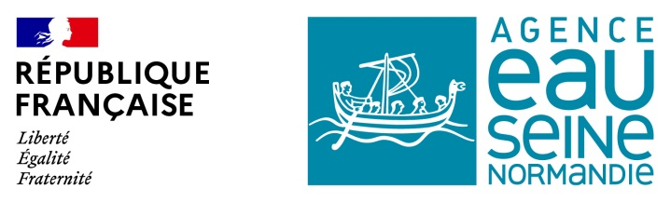
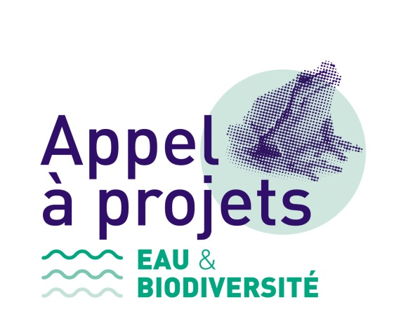

APPEL À PROJETS
"EAU & BIODIVERSITÉ"

Date limite d’envoi des projets finalisés : 30/11/2022

Les dossiers de candidature sont à déposer sur
https://www.demarches-simplifiees.fr/commencer/appel-a-projet-eau-et-biodiversite-aesn

CONTEXTE DE L’APPEL A PROJETS "Eau & Biodiversité"

La loi n°2016-1087 du 8 août 2016 pour la reconquête de la biodiversité, de la nature et des paysages a élargi le champ d’interventions des agences de l’eau en matière de préservation et de restauration de la biodiversité.

En effet, la plupart des mesures qui permettent de restaurer la biodiversité, d’accroître la résilience des territoires face aux événements extrêmes, ou encore de diminuer de manière drastique les émissions de gaz à effet de serre, ont souvent également un effet positif sur l’eau.

Face au risque accru d’inondations et de pressions sur la biodiversité du fait d’une hausse rapide des températures et des dysfonctionnements hydrologiques associés (étiages sévères, crues fortes), et compte tenu des conclusions de l’état des lieux 2019 qui montrent que l’hydromorphologie est le premier risque de déclassement de la qualité des cours d’eau à l’horizon 2027, il apparaît crucial, dans un contexte de déclin sans précédent de la biodiversité et de changement climatique, d’agir rapidement et de manière amplifiée, afin de préserver et restaurer le bon fonctionnement écologique des milieux et des interdépendances (trames et continuités écologiques) ; et ainsi accroître la résilience des territoires et préserver les capacités protectrices contre les événements extrêmes que ces milieux nous offrent (cf. Stratégie d’adaptation au changement climatique du bassin Seine Normandie).

À travers son 11^{è} programme d’intervention « Eau & climat 2019-2024 », l’agence de l’eau Seine-Normandie (AESN) propose des réponses aux enjeux précités, en soutenant des projets contribuant à la préservation et à la restauration de la biodiversité en lien avec les enjeux propres à la gestion de l’eau et de mise en œuvre des objectifs de la directive cadre sur l’eau : restaurer et protéger les fonctionnalités des milieux aquatiques, préserver les espaces littoraux, réduire les pollutions liées aux produits phytosanitaires, etc.

Dans le but d’apporter un complément à ce cadre d’interventions, l’AESN lance un appel à projets biodiversité ayant vocation à accompagner/expérimenter des projets innovants, à faciliter la mobilisation des acteurs impliqués, à valoriser les solutions fondées sur la nature (SFN) et les stratégies foncières de préservation.

À ce titre, plusieurs thématiques sont ciblées :
- le maintien des fonctionnalités des milieux aquatiques et humides et des évolutions hydrologiques qui seront particulièrement importantes sur le bassin, avec une attention particulière aux milieux estuariens, aux zones humides situées en têtes de bassins, aux vallées alluviales, aux marais (continentaux et arrières littoraux) et prairies, aux forêts alluviales et aux tourbières en lien avec le 4ème Plan National Milieux Humides (PNMH) ;
- la restauration des continuités écologiques, dans un contexte de changement climatique et de la capacité des espèces à poursuivre leur cycle de vie, en cohérence avec le premier volet de la stratégie nationale biodiversité 2030 (SNB) ;
- l’identification de leviers d’actions permettant d’atteindre les objectifs fixés par le SDAGE 2022-2027 (et plus particulièrement les orientations fondamentales 1 « Pour un territoire vivant et résilient : des rivières fonctionnelles, des milieux humides préservés et une biodiversité en lien avec l’eau restaurée » et 5 « Agir du bassin à la côte pour protéger et restaurer la mer et le littoral »).

CHAMP DE L'APPEL À PROJETS

2.1 Les thèmes

Compte tenu des enjeux rappelés précédemment, il s’agit, via cet appel à projets, de concourir aux objectifs suivants :
- des milieux humides sauvegardés, restaurés et fonctionnels ;
- des écosystèmes résilients et préservés à long terme ;
- une trame verte fonctionnelle et connectée à la trame bleue, jouant un rôle important sur l’ensemble du bassin pour améliorer l’infiltration et limiter le ruissellement et l’érosion tout en répondant aux enjeux de circulation des espèces inféodées aux milieux aquatiques et humides ;
- la préservation et la restauration de sols plus riches en matière organique et vivants, capables de stocker, de filtrer et d’infiltrer l’eau.

L’appel à projets vise en priorité à financer des réalisations concrètes, centrées sur les continuités écologiques et les milieux humides, aquatiques ainsi que leurs espaces connectés, dont l’intérêt pour la préservation, la protection ou la reconquête des espèces y effectuant tout ou partie de leur cycle de vie devra être justifié.

2.2 Les types de porteurs de projets

Cet appel à projets s’adresse aux :
- collectivités et leurs groupements,
- associations,
- entreprises (dans le respect de l’encadrement européen au titre des aides d’Etat),
- établissements publics,
- fondations privées.

2.3 Les projets financés

AXE 1 – Des stratégies foncières pour la sauvegarde des milieux humides
Les vallées alluviales sont le lieu de croisement des enjeux : préservation de la biodiversité et des milieux humides, des zones d’expansion des crues, protection des captages concernés par des zones humides attenantes, restauration de l’hydromorphologie des cours d’eau, en lien souvent avec l’urbanisation ou les activités économiques.

Les milieux estuariens et littoraux sont des zones d’interface. La diversité des habitats et les fonctionnalités de ces milieux sont déjà en évolution face aux pressions présentes sur le littoral. Cette évolution sera exacerbée par les effets du dérèglement climatique (compression côtière, submersion, biseau salé, etc.).

Il convient de déployer des outils de gestion ou des travaux adaptés afin de conserver les fonctionnalités, les services rendus par la nature, la biodiversité et d’accompagner l’adaptation des usages.

L’objectif de cet axe est d’apporter une réponse à cet enjeu en favorisant le développement et la mise en œuvre de stratégies foncières solides et concertées aux échelles pertinentes, (en s’appuyant le cas échéant sur le déploiement d’ateliers participatifs) sur les espaces à forts enjeux de mutation dans le cadre du changement climatique et à valeur patrimoniale élevée ainsi que sur les territoires où la disparition des zones humides ordinaires remet en cause l’équilibre des écosystèmes et leur biodiversité.

Des écosystèmes protégés et gérés durablement peuvent permettre, entre autres, une meilleure infiltration de l’eau et une limitation du ruissellement pour prévenir les inondations, le stockage de carbone pour lutter contre le dérèglement climatique, la formation de barrières physiques pour lutter contre l’érosion, etc.

Les projets proposeront des stratégies foncières impliquant le développement d’outils et de méthodes de maîtrise foncière nécessaire à la protection de la biodiversité dont, notamment, des obligations réelles environnementales (ORE).
Il sera recherché le meilleur moyen d’exploiter cet outil (les ORE) en fonction des enjeux locaux et des partenaires du territoire (clauses particulières, contreparties par la gestion du terrain offerte par le cocontractant, etc.) pour une adhésion d’un nombre significatif de propriétaires à moyen et long terme.

Dans les cas où une contrepartie financière au propriétaire serait envisagée, cette contrepartie sera plafonnée à 80% de la valeur vénale des terrains concernés pour un taux d’aide pouvant aller jusqu’à 100% et modulé selon l’ambition des ORE.

Lorsque des usages ont vocation à être maintenus sur les terrains concernés, les ORE viseront à cadrer les modalités de gestion pour garantir la biodiversité et pérenniser les solutions fondées sur la nature déployées (et définir les pratiques qui sont exclues).

Les candidats sont invités, dans le cadre de cet axe, à présenter les enjeux eau et biodiversité du territoire concerné par le projet ainsi que l’efficacité attendue dudit projet vis-à-vis des co-bénéfices société/biodiversité.

Les gains attendus via cet axe de l’appel à projets, sont la restauration de la qualité de l’eau et des milieux humides, la préservation des espèces, la réduction du risque inondation, la limitation des pollutions et un bon fonctionnement des espaces littoraux, etc., voire à moyen et long terme de s’inscrire dans une trajectoire de connectivité écologique et de restauration hydro morphologique.

AXE 2 - Une trame verte fonctionnellement liée à l’eau
Des trames vertes et bleues interconnectées sont essentielles pour répondre aux enjeux de protection de la biodiversité et de gestion de l’eau. Le maintien d’espaces fonctionnels constituant une interface entre les trames écologiques est nécessaire à l’expression des espèces inféodées aux milieux aquatiques et humides tout au long de leur cycle de vie et favorise directement le grand cycle de l’eau.

Au-delà de projets strictement ciblés sur la trame bleue, il s’agit d’accompagner des actions visant à développer des trames vertes à une échelle pertinente répondant, dans un même temps, aux enjeux de la gestion de l’eau (en limitant le ruissellement et l’érosion et en favorisant l’infiltration) et aux objectifs de reconquête de la biodiversité (en permettant la libre circulation des espèces inféodées aux milieux aquatiques et humides au sein de l’espace fonctionnel nécessaire à la bonne expression de la biodiversité).

Ainsi dans le cadre de cet axe, et dans le but de valoriser des projets exemplaires pour les milieux et les continuités écologiques, répondant aux dispositions de son programme d’intervention, l’agence de l'eau privilégiera les projets proposés ou conduits avec les collectivités et leurs groupements, visant la plantation de haies ou plus largement la création ou la restauration d’un réseau bocager sur des territoires pertinents.

Les dossiers portant sur la création de haies devront comporter :
- un argumentaire détaillé sur la méthode de caractérisation de l’espace nécessaire à l’amplitude de déplacement des espèces inféodées aux milieux aquatiques dont on souhaite améliorer le cycle de vie ainsi qu’une cartographie des secteurs prioritaires utiles à la circulation des espèces, avec représentation des tronçons de haie et/ou réseau bocager à créer relevant du dossier de demande d’aide.
- Les modalités de pérennisation et de gestion associées.
- Le suivi envisagé pour vérifier l’efficacité des dispositifs créés ou restaurés

Le maître d’ouvrage s’engage à entretenir les haies pendant 5 ans après les travaux. Au solde, le maître d’ouvrage fournira la couche SIG des haies créées.
Le taux d’aide de l’agence de l'eau pourra aller jusqu’à 80% du montant éligible du projet.

AXE 3 - Protection, résilience et reconquête des espèces
L’objectif principal de cet axe est de participer à la reconquête de la biodiversité par l’élaboration et la mise en œuvre de stratégies opérationnelles d’actions ciblant les espèces effectuant tout ou partie de leur cycle de vie au sein des milieux aquatiques et humides.

Les projets viseront à améliorer l’état de conservation ou le rétablissement dans un état de conservation satisfaisant des espèces de faune et de flore sauvages du bassin menacées, en régression ou faisant l’objet d’un intérêt particulier, notamment celles visées par un Plan national d’actions (PNA). L’accent sera mis sur les stratégies et travaux de conservation visant à mieux connaître les groupes d’espèces, les populations ou les biocénoses du bassin Seine-Normandie ainsi que les éventuels bio-indicateurs associés. Sont particulièrement visées les contributions pour la mise en œuvre du PNA flore vallée de la Seine.

Les candidats présenteront les actions à mettre en œuvre pour favoriser la préservation des espèces en fonction des connaissances existantes et les enjeux d’évolution de ces pratiques.

Les actions seront systématiquement accompagnées d’une méthodologie d’évaluation du résultat.

Les candidats qui souhaitent accompagner leur action d’une étude préalable présenteront en un même projet les études et leur intérêt pour l’action de préservation des conditions de vie des espèces ciblées (stratégie de conservation, préconisations de travaux et travaux reconnus pertinents sur les milieux à améliorer).

À travers cet appel à projets et concernant plus particulièrement les enjeux relatifs à la préservation des espèces, l’agence de l'eau propose d’aller au-delà des dispositions prévues à son programme actuel d’intervention pour des dossiers qui pourront viser les objectifs suivants :
- Favoriser la résilience d’espèces ciblées, par la mise en œuvre d’actions de préservation et de reconquête visant le développement des populations, l’augmentation des effectifs et de la diversité génétique. Les projets porteront sur des espèces menacées ou faisant l’objet d’un intérêt particulier, notamment celles dont la présence et la dynamique implique un effet positif sur leur habitat et dont la gestion et la protection favorise l’atteinte du bon état écologique de son milieu. Une attention particulière sera portée sur les projets construits autour d’espèces indicatrices pertinentes.

- Améliorer les connaissances naturalistes des milieux humides et aquatiques en mettant l’accent sur des espèces indicatrices, rendant compte de l’état de conservation de leur habitat. Les projets pourront viser à tester et développer de nouveaux modèles de bio-indicateurs permettant un suivi des caractéristiques biotiques et abiotiques des milieux.

- Mettre en place des actions visant la lutte contre les espèces exotiques envahissantes préoccupantes sur des foyers émergents, associées à l’amélioration de la résilience d’espèces cibles et de leurs conditions d’habitats. Les projets proposés devront être appuyés par des études probantes rendant compte de l’efficacité des actions engagées. Sont exclues : les opérations de gestion et d’entretien, les actions ciblant des espèces exotiques envahissantes déjà acclimatées et les actions en dehors des milieux naturels.

Le taux d’aide de l’agence de l'eau pourra aller jusqu’à 80% du montant éligible du projet.

2.4 Champ d'exclusion de l'appel à projets

Sont exclus de l’appel à projets :
- les projets se reposant exclusivement sur des actions de sensibilisation, de gestion ou d’animation ;
- les projets visant des espèces accomplissant l’intégralité de leur cycle biologique en dehors des milieux aquatiques et humides ;
- la mise en place d’ORE à des fins de compensation écologique ;
- les études de connaissance stricto sensu ;
- les projets s’étendant sur une période supérieure à 5 ans ;
- les projets présentant des coûts totaux inférieurs à 10 000 €.

CHAMP DE L'APPEL À PROJETS

L’enveloppe globale pour cet appel à projets est de : 10 M€.

3.1 Financement

Pour les opérations d’investissement des collectivités ou de leurs groupements, le montant définitif du concours financier de l’agence de l’eau ne peut avoir pour effet de porter le taux d’aide publique au-delà de 80 % du coût du projet.
Lorsque les règles d’encadrement européen des aides d'État s’appliquent, le taux appliqué est le taux maximum prévu par cet encadrement.
Ce taux s’applique pour les opérations et assiettes retenues dans la limite des prix de référence/plafond de l’agence de l’eau quand ils existent.

3.2 Paiement

Les subventions de l’agence de l'eau sont versées conformément aux conditions générales d’attribution et de paiement des aides de l’agence de l'eau et des conditions particulières qui figureront dans la convention d’aide financière.

PROCEDURE

4.1 Déroulement de l'appel à projets et décision de financement

L’appel à projets est organisé en une seule session:
      - Ouverture de l’appel à projets : 11/07/2022
      - Date limite de dépôt des dossiers : 30/11/2022
      - Sélection des projets par un jury d’experts partenaires : janvier 2023
      - Examen des premiers dossiers de demandes d’aides : début 2023

4.2 Dossiers de demande d'aide

Le dossier de demande d’aide est établi à partir du formulaire disponible sur le site internet de l’agence de l’eau et sera déposé sur la plateforme internet « démarches simplifiées » à l’adresse indiquée en première page.

Il doit comporter les éléments suivants :
- Le formulaire de demande officielle, ainsi que pour les collectivités une délibération approuvant la demande et son plan de financement ;
- Un dossier technique décrivant le projet et précisant :
- la description de l’état initial ;
- le cas échéant, les enjeux attenants à l’espèce ou au groupe d’espèces faisant l’objet de la démarche ;
- la description des actions retenues, leur nature et le cadre de la démarche ;
- les sous-objectifs relatifs aux actions, et les résultats attendus ;
- le protocole mis en place (uniquement dans le cadre d’une expérimentation) ;
- l’évaluation des opportunités et des moyens d’une généralisation ;
- l’évaluation des bénéfices attendus pour la biodiversité, et le cas échéant, pour la société ;
- la situation au titre de la conformité réglementaire ;
- le cas échéant, l'accompagnement prévu pour faciliter la mobilisation des acteurs ;
- et tout autre élément facilitant la compréhension du projet ;
- un planning prévisionnel détaillé de réalisation du projet ;
- un estimatif détaillé des coûts par postes principaux du projet ;
- un plan de financement.

De plus, chaque projet déposé devra faire apparaître clairement :
- l’état d’avancement des apports financiers sollicités auprès des différents partenaires financiers au moment du dépôt de la demande : subventions projetées, demandées ou validées ;
- le porteur de projet et la liste des partenaires engagés, bénéficiaires ou non de l’aide financière ;
- la liste des partenaires associés à la démarche ou des prestataires avec des précisions sur le rôle de chacun et les possibilités d’évolution dans le temps ;
- le cas échéant, les conventions de partenariats établis.

L’agence de l'eau se réserve la possibilité de solliciter le maître d’ouvrage pour toute précision sur le projet.

4.3 Sélection des dossiers

Les demandes d’aides reçues seront examinées par les instructeurs internes de l’agence de l'eau en vue d’une présentation à un jury associant des membres de la Commission du milieu naturel, de la Commission des aides et d’experts partenaires (OFB, DRIEAT, etc.) pour sélection.

Les projets feront l’objet d’une analyse de recevabilité selon la conformité aux critères d’éligibilité précisés ci-dessous. En cas de non-respect des critères d’éligibilité, les dossiers seront refusés. Les projets satisfaisant les critères d’éligibilité seront ensuite sélectionnés dans la limite de l’enveloppe financière déterminée par l’agence de l’eau, selon les critères précisés ci-dessous.

Les dossiers définitifs, éventuellement complétés, seront présentés au financement suivant le cadre en vigueur et en fonction des montants à la commission des aides.

4.3.1 - Critères d'éligibilité
Pour être éligible, le projet doit satisfaire notamment les critères suivants :
- le projet doit entrer dans le champ de l’appel à projets défini au paragraphe 2 ;
- la demande d’aide doit être transmise dans les délais, au format indiqué au paragraphe 3 ;
- les projets relatifs à des travaux doivent être justifiés par une étude préalable.

4.3.2 - Critères de sélection
La sélection est faite en fonction des critères suivants (en cohérence avec les particularités propres à chaque projet) :
- l’impact anticipé du projet en matière de préservation et/ou de restauration de la biodiversité ;
- la pertinence du projet vis-à-vis des enjeux de préservation et de reconquête de la biodiversité en lien avec les milieux aquatiques et humides ;
- le caractère ambitieux du projet ;
- le caractère novateur du projet ;
- l’intégration du projet au sein d’une démarche d’action globale ;
- le cas échéant, la justification du choix des espèces ciblées ;
- la faisabilité technique et les moyens mis à disposition ;
- la mise en avant de solutions fondées sur la nature, dans le cadre de l’axe 1 ;
- La mise en place d’actions d’éducation et de mobilisation des acteurs (ateliers participatifs, formations, chantiers pédagogiques, etc.) ;
- l’exemplarité et le caractère reproductible notamment sur d’autres territoires du bassin ;
- la qualité scientifique et technique du projet.

Documents de référence

- 11ème programme d'intervention « eau & climat »
- SDAGE 2022-2027
- Stratégie Nationale Biodiversité 2030
- 4ème Plan National Milieux Humides
- Guide stratégie foncière (agence de l’eau Loire-Bretagne (2021)
- Guide méthodologique ORE du Cerema (2018)
- Éléments de cadrage déploiement des ORE sur les sites pilotes
- Rapport parlementaire Bignon « Terres d'eau, Terres d'avenir » (2019)
- Règlement d'exécution (UE) 2016/1141 de la commission
- Règlement d'exécution (UE) 2019/1262 de la commission
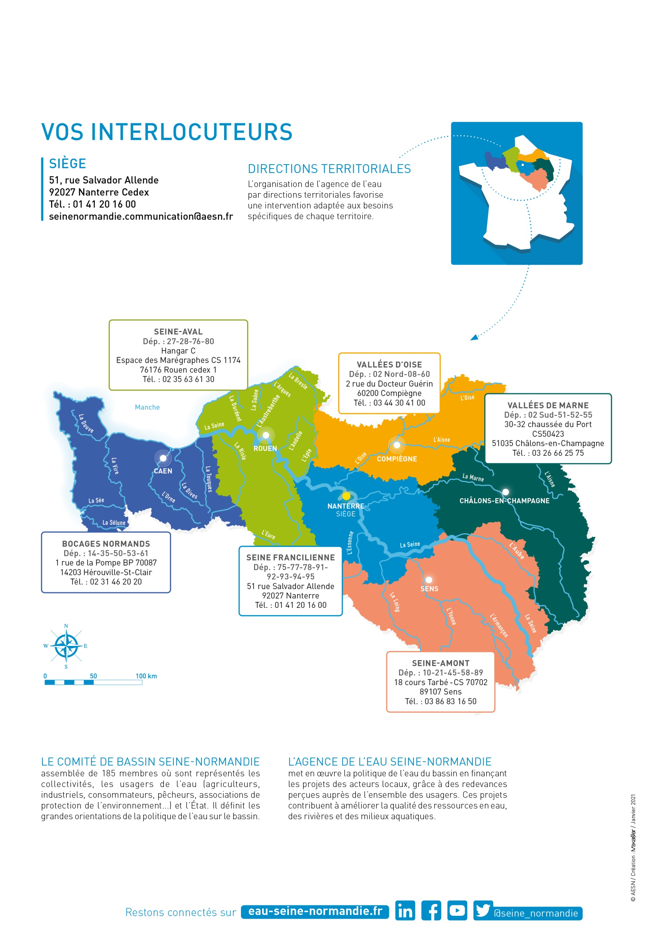

•le terme de « milieu humide » englobe l’ensemble des habitats naturels caractéristiques de ces écosystèmes décrit par le référentiel EUNIS, classification européenne des écosystèmes, consultable notamment sur le site internet de l’agence européenne de l’environnement ; • le terme « zone humide » est utilisé pour désigner les zones répondant à la définition législative et réglementaire du Code de l’environnement, qui se concentre sur une liste de caractéristiques pédologiques et/ou de végétation hygrophiles. Selon le Code de l’environnement, les zones humides sont des «terrains, exploités ou non, habituellement inondés ou gorgés d’eau douce, salée ou saumâtre de façon permanente ou temporaire ; la végétation, quand elle existe, y est dominée par des plantes hygrophiles pendant au moins une partie de l’année» (article L.211-1 du Code de l’environnement) ; • les zones humides sont dans ce cadre un sous-ensemble des milieux humides.
Comme définies aux annexes des règlements d'exécution (UE) 2016/1141 et 2019/1262 de la commission européenne

